BC카드와 이마트 병합 데이터를 활용한 소비 패턴 분석과 매출 증대 전략 제안
오승현¹
¹동덕여자대학교 컴퓨터학과 20230808

- 서론
소비자 행동 분석은 유통 및 금융 산업에서 가장 중요한 데이터 활용 영역 중 하나이다. 고객의 구매 금액은 매출 규모, 마케팅 전략, 재고 관리, 타깃 광고 등 다양한 경영 의사결정의 핵심 지표로 활용된다.
따라서, 본 프로젝트에서는 실제 고객의 결제 데이터를 기반으로 성별, 연령대, 거주 지역, 구매 시간, 요일, 품목 분류 등의 요인을 분석하여 고객의 소비 패턴을 파악하고, 구매 금액을 예측하고자 한다.
또한 이러한 분석을 통해 매출 증대에 영향을 미치는 핵심 요인을 도출하고, 이를 토대로 효과적인 마케팅 전략을 제안함으로써 기업의 경영 효율성과 수익성 향상에 기여하고자 한다.
- 프로젝트 개요
본 프로젝트는 BC카드와 이마트의 병합 데이터를 활용하여, 탐색적 데이터 분석(EDA) 과 기계 학습을 이용한 데이터 분석을 통해 고객의 구매 패턴을 파악하고 주요 영향 요인을 도출하는 것을 목표로 한다.데이터 전처리 과정에서는 cst_addr_no 변수에 결측치가 존재하는 행을 제거하였으며, 수치형 변수와 범주형 변수를 구분하여 각각 적절한 변환을 적용하였다.
수치형 변수에는 표준화(Standardization)를, 범주형 변수에는 원-핫 인코딩(One-Hot Encoding)을 수행하여 모델 학습에 적합한 형태로 변환하였다.
또한 (그림 1)에서 확인할 수 있듯이, sale_qty와 sale_cnt 간의 상관관계가 높게 나타나 다중공선성(Multicollinearity) 문제가 발생할 가능성이 있어, 분석에서는 sale_cnt 변수를 제거한 후 회귀 모델을 학습시켰다.
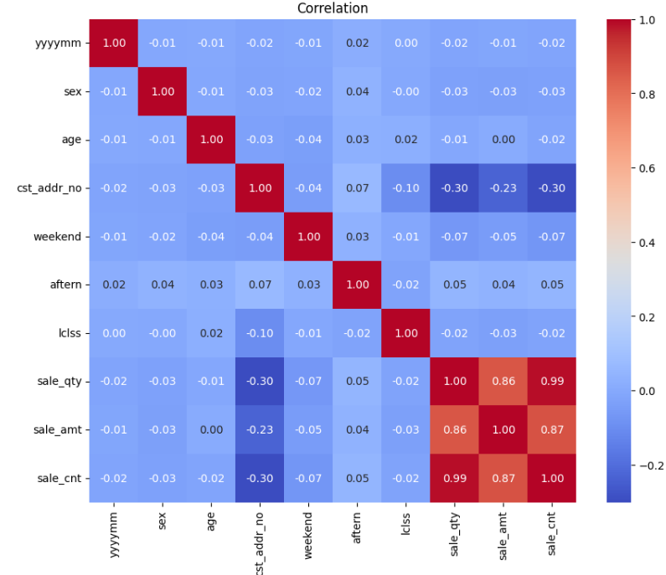
(그림 1) 변수들 사이의 상관관계 그래프

- 탐색적 데이터 분석
시각화를 통해 구매 금액(sale_amt)에 영향을 미치는 주요 변수를 탐색하였다.
먼저, 주말(weekend) 여부에 따른 구매 금액을 비교한 결과, (그림 2)와 같이 주중에 소비 금액이 더 높은 경향을 보였다.
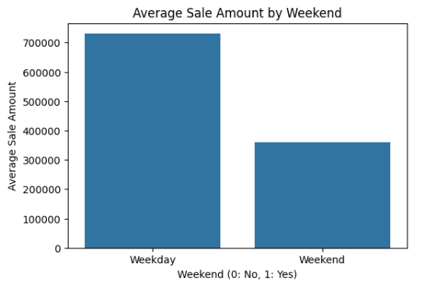
(그림 2) 주말 여부에 따른 sale_amt 막대그래프

또한, 시간대(aftern)에 따른 구매 금액을 분석한 결과, (그림 3)에서 확인할 수 있듯이 오후 시간대의 소비 금액이 오전보다 높게 나타났다.
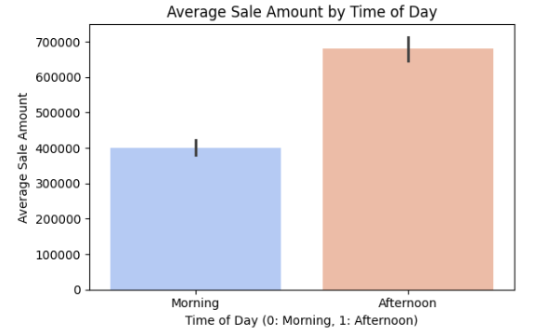
(그림 3) 오전/ 오후에 따른 sale_amt 막대그래프

한편, (그림 4)에서는 판매수량(sale_qty)의 분포를 살펴보았다. 원본 데이터는 극단적으로 치우친 우측 편향(right-skewed) 형태를 보였으며, 로그 변환을 적용한 (그림 5)에서는 대부분의 거래가 낮은 수량 구간에 집중되고 일부 거래만이 매우 큰 수량을 기록하는 것으로 나타났다. 이는 일반적인 소비자 구매 행태가 소량 구매 중심으로 이루어지고 있음을 시사한다.
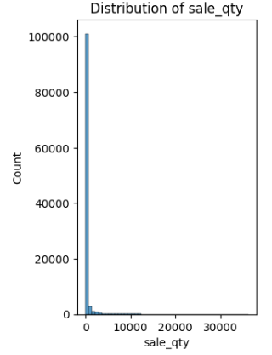
(그림4) 판매수랑(sale_qty)의 분포
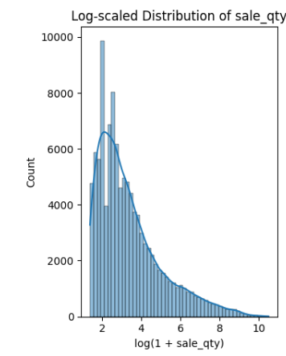
(그림5) 판매수랑(sale_qty)의 로그변환 분포
연령대별 고객 분포를 살펴보면, (그림 6)에서 확인할 수 있듯이 20대 이하 고객의 비중이 가장 높게 나타났다. 반면, 연령대별 평균 구매 금액을 비교한 (그림 7)에서는 고객 수가 가장 적은 40대가 가장 높은 평균 구매 금액을 기록하였다. 이는 40대 소비자의 1인당 구매력(individual spending power) 이 다른 연령대에 비해 상대적으로 높음을 의미한다.
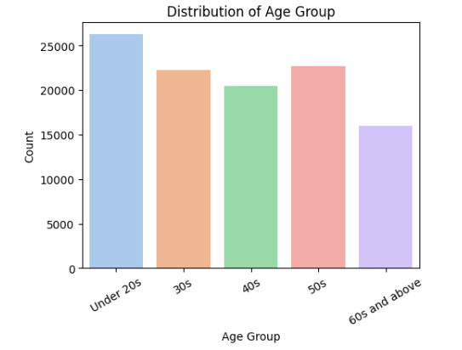
(그림6) 연령대별 고객 수 분포
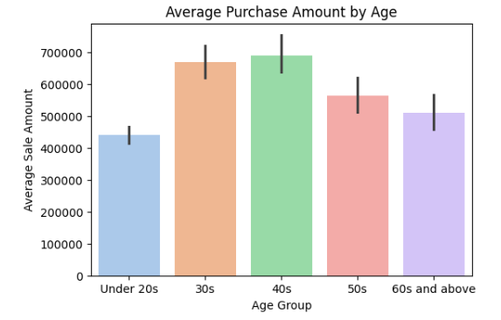
(그림7) 연령대별 평균 구매 금액
성별별 평균 구매 금액을 비교한 결과, (그림 8)에서와 같이 남성이 여성보다 전반적으로 높은 소비 수준을 보였다.
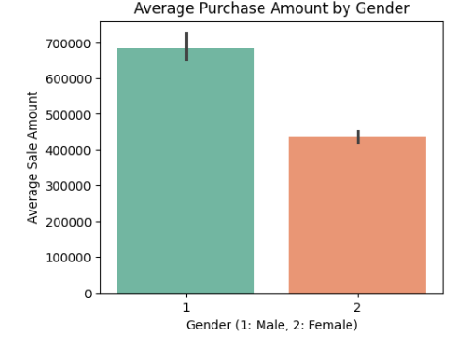
(그림8) 성별별 평균 구매 금액
품목별 평균 구매 금액을 분석한 결과, (그림 9)에서 확인할 수 있듯이 담배 품목이 압도적으로 높은 평균 구매 금액을 기록하였다. 특히, (그림 10)을 통해 확인한 결과 담배 구매 고객 중 남성의 비중이 여성에 비해 현저히 높게 나타났다. 담배 다음으로는 (그림 11)에서와 같이 맥주/소주, 음료, 와인/양주 순으로 평균 구매 금액이 높았다. 이 중 맥주/소주와 음료 부문은 남성 소비 비중이 뚜렷하게 높았던 반면, 와인/양주 부문에서는 남성과 여성의 구매 금액이 유사한 수준을 보였다.
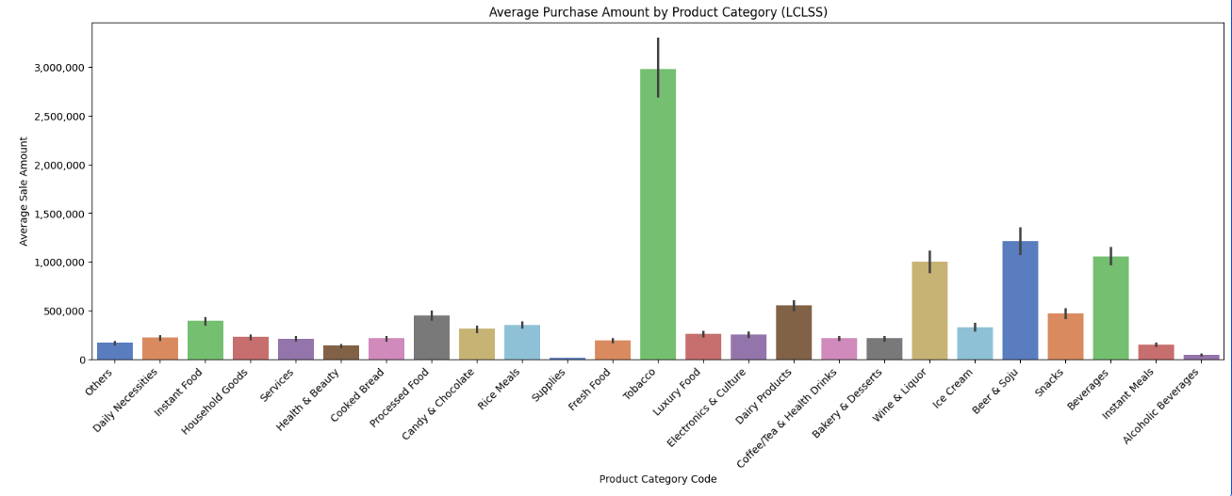
(그림9) 품목별 평균 구매 금액
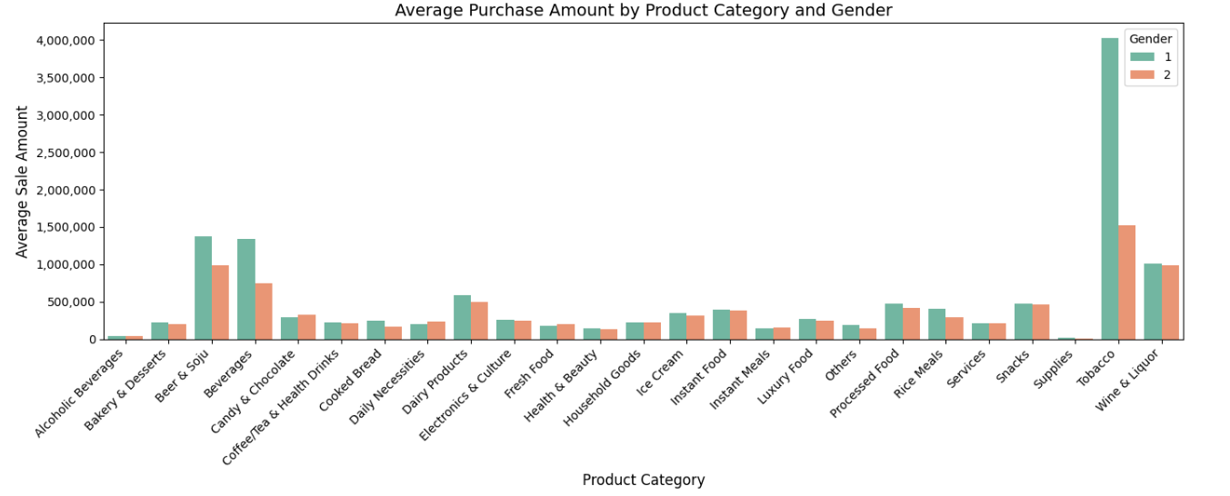(그림10) 성별에 따른 품목별 평균 구매 금액

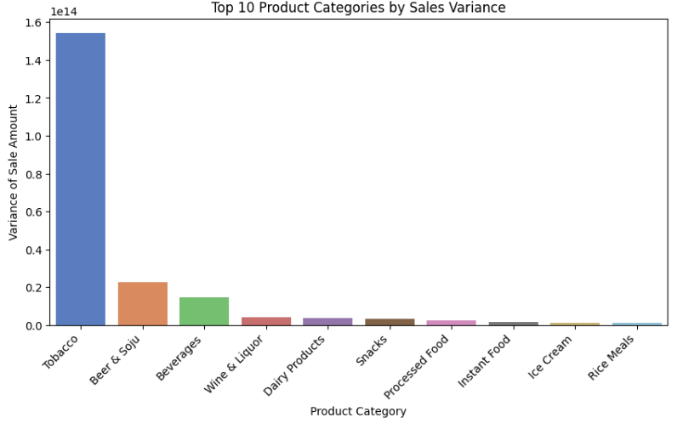
(그림11) 매출 금액이 높은 품목 10개
지역별 매출 분포에서는 (그림 12)와 같이 서울이 가장 높은 매출을 기록하였으며, 그 뒤를 경기도와 인천이 차지하였다.
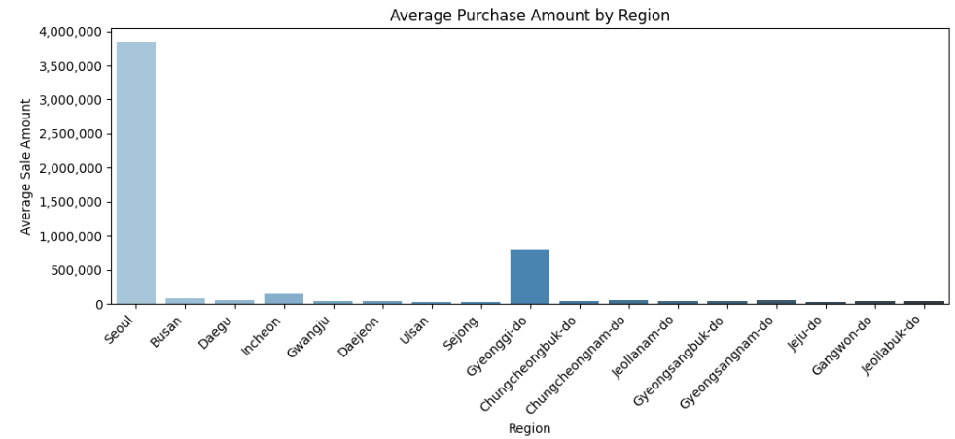
(그림12) 지역별 매출 분포
지역 간 품목 차이는 두드러지지 않았으나, 연령대별 소비 품목 차이는 뚜렷한 경향을 보였다. (그림 13)에서 확인할 수 있듯이 40대의 경우 담배, 맥주/소주, 와인/양주 품목의 구매 비중이 다른 연령대에 비해 높게 나타나, 주류 및 담배 관련 품목에서의 소비 성향이 강함을 확인할 수 있었다.
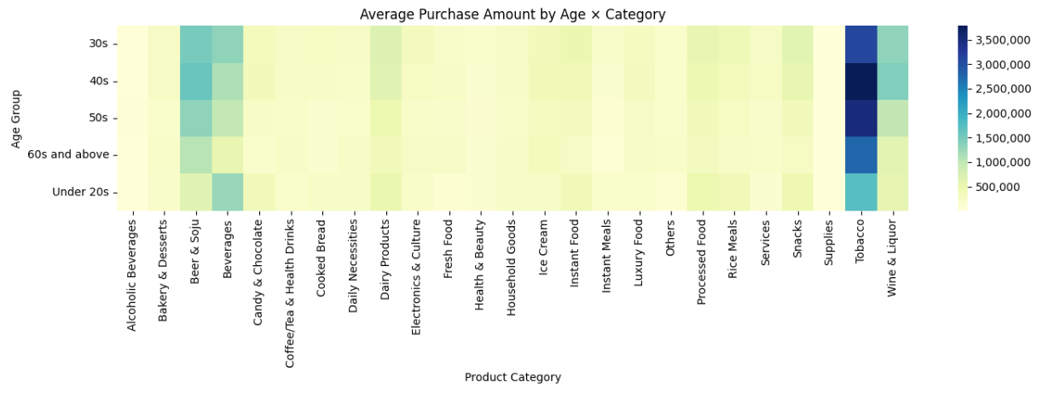
(그림13) 연령대별, 품목별 구매금액

- 기계학습을 이용한 데이터 분석
기계학습을 적용하여 구매 금액(sale_amt)에 영향을 미치는 주요 변수를 분석하였다. 전체 데이터를 학습용(80%)과 테스트용(20%)으로 분할한 후, 입력 변수와 목표 변수에 대해 전처리(정규화 및 원-핫 인코딩)를 수행하였다. 또한, sale_cnt 변수가 sale_qty와 높은 상관관계를 보여 다중공선성 문제를 야기할 가능성이 있어, 해당 변수를 제거하였다.
먼저 단순 선형 회귀(Linear Regression) 모델을 적용한 결과, 결정계수 R² = 0.767, RMSE = 1,711,459.79로 비교적 낮은 예측 성능을 보였다. 반면, 다항 회귀(Polynomial Regression) 모델을 적용한 결과, R² = 0.997, RMSE = 207,837.64로 성능이 크게 향상되었음을 확인하였다. 변수 중요도 분석 결과, (그림 14)에서 볼 수 있듯이 구매 수량(sale_qty)과 품목 코드 15(와인/양주)의 상호작용 항이 가장 높은 변수 중요도를 나타냈다.
이는 와인/양주 품목의 구매 수량이 총 구매 금액에 미치는 영향이 매우 크다는 것을 의미한다.
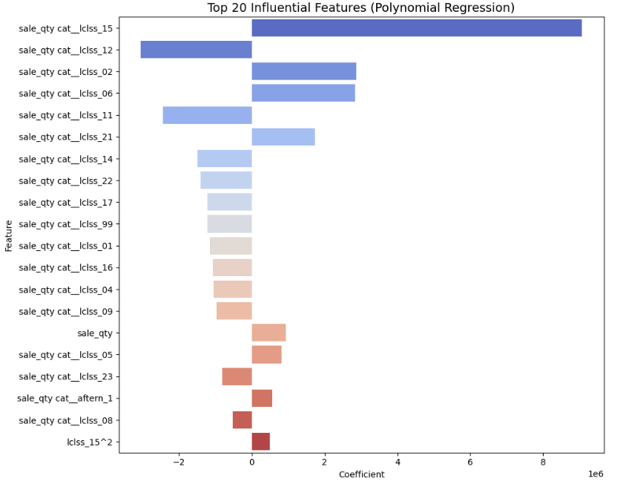
(그림14) 다항회귀의 변수 중요도
추가적으로 XGBoost, Ridge/Lasso 회귀, Gradient Boosting, LightGBM 등 다양한 회귀 모델을 비교하였으나, 모든 모델이 다항 회귀 모델에 비해 상대적으로 낮은 성능을 보였다.

- 결론 및 향후 연구
본 프로젝트에서는 BC카드와 이마트 병합 데이터를 활용하여 구매금액에 영향을 미치는 요인을 분석하고, 탐색적 데이터 분석(EDA)와 기계학습을 이용한 데이터 분석을 통해 고객의 소비 패턴을 도출하였다.
분석 결과 연령대, 성별, 시간대, 품목군에 따라 뚜렷한 소비 특성이 존재함을 확인하였다. 특히, 40대 고객층은 소비 금액이 가장 높고, 남성 고객은 맥주/소주, 담배 등 주류 및 기호식품군에 높은 소비력을 보였다. 오후 시간대 및 주중 거래에서의 매출이 집중되는 경향이 나타났으며, 와인/양주 품목의 구매수량이 총 구매금액에 가장 영향을 끼치는 변수로 분석되었다.
이를 바탕으로 매출 증대를 위한 마케팅 방향을 다음과 같이 제안한다. 먼저, 프리미엄 주류 중심의 타겟 마케팅 강화로 40대 남성층을 주요 타깃으로 하여 프리미엄 와인/양주 상품군에 대한 맞춤형 쿠폰, 멤버십 리워드, 테이스팅 행사 등 고객 충성도 제고 전략을 추진한다. 추가적으로, 오후 시간에 매출이 잘 나오는 점을 참고해 오후 시간대(퇴근 후 쇼핑 시간)에 맞춰 타임 세일(Time Sale) 및 저녁 시간대 전용 할인 이벤트를 운영해 구매 유인을 높인다. 마지막은 지역 맞춤형 전략으로 서울, 경기, 인천 등 수도권 지역의 높은 매출 집중도를 고려하여 주류, 음료, 생활용품의 재고 확보 및 물류 최적화 전략을 우선 시행한다.
다만, 본 연구는 단일 유통사의 거래 데이터에 기반하였기 때문에 외부 요인(소득 수준, 가족 구성, 직업군 등) 이 반영되지 못한 한계가 있다.
향후 연구에서는 다양한 유통 데이터를 통합하고,시계열 기반 예측 모델을 적용하여 계절, 시간대별 수요 변동까지 반영할 예정이다.
- 참고
https://colab.research.google.com/drive/1OE9MXrLYYqPXedWUhu1d32VHBkrP0tIg?usp=sharing

